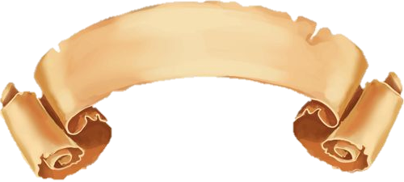
ДЕТЕКТИВНЕ АГЕНТСТВО

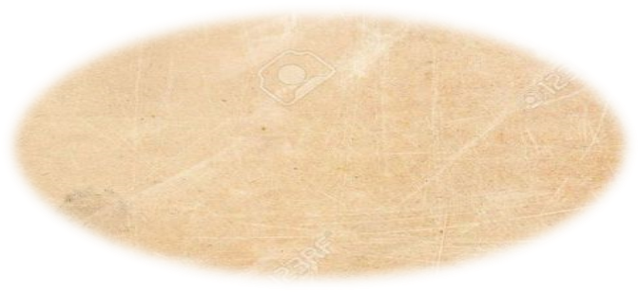
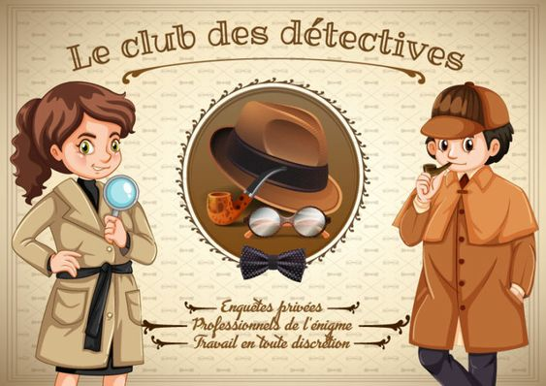
Урок-гра
ТЕМА: Добуток різниці та суми двох виразів

Вчитель математики
Демедюк О.М.

Урок-гра “Детективне агентство»
ТЕМА: Добуток різниці та суми двох виразів
МЕТА УРОКУ: закріплювати вміння і навички учнів перетворювати добуток різниці та суми двох виразів в різницю квадратів використовуючи нестандартну форму проведення уроку; розвивати навички застосування даної формули до розв’язування задач, розвивати логічне мислення , вміння пояснювати власні дії; виховувати інтерес до вивчення математики, наполегливість, відповідальність за результати роботи.
ФОРМА ПРОВЕДЕННЯ УРОКУ: урок-гра
ТИП УРОКУ: урок вдосконалення вмінь і навичок.
НАОЧНІСТЬ ТА ОБЛАДНАННЯ: картки із завданнями, таблички з відповідями, мультимедійна презентація

Хід уроку
І. Організаційний етап
Я дуже рада вітати вас на цьому незвичайному уроці. Чим він незвичайний? Послухайте...
В одному казковому місті “Алгебра” сталася надзвичайна ситуація — пропала Чарівна книга “Многочлени”. Для пошуку Зловмисника організувалися два “Детективні агентства” (одне дівчата друге хлопці). Основне завдання “Детективних агентств” - скласти фоторобот крадія, пройшовши шість етапів уроку, правильні відповіді — основні прикмети зовнішності (форма обличчя, колір очей, колір волосся, форма носа, форма губ, особливі прикмети). На кожному етапі уроку ви будете отримувати один елемент зовнішності Зловмисника, один учень буде склеювати фоторобот поетапно. Головна мета — відобразити правильний фоторобот в кінці уроку.
ІІ. Застосування знань
1. На першому етапі уроку ми познайомимось з назвами “Детективних агентств” і дізнаємось про форму обличчя Зловмисника
Прийом “Мозаїка”
1) 2² 9 о Ф 1) 8² 36 е С
2) 3² 36 у о 2) 7² 4 ь т
3) 4² 16 р р 3) 6² 64 С е
4) 5² 49 л м 4) 5² 9 н п
5) 6² 25 м у 5) 4² 16 і і
6) 7² 4 Ф л 6) 3² 49 т н
7) 8² 64 а а 7) 2² 25 п ь
Відповідь: форма обличчя - кругле
2. На другому етапі ми дізнаємось про колір очей Зловмисгика
Вправа з сигнальними табличками (усно)
x^{n} x^{m}= a^{n} b^{n}=
x^{n} : x^{m}= (a b)^{n}=
(x^{n} )^{m}= (a/b)^{n} =
Таблички: x^{n+m}, x^{n-m}, x^{nm}, x^{n/m}, a^{n} b^{n}, (a b)^{n}, a^{n}/b^{n}, ab^{n}/ba^{n}
Відповідь: колір очей - карі
3. На третьому етапі ми дізнаємося про колір волосся
Прийом “Наведи лад”
(2a - 5b)(2a + 5b)=
(a + 3b)(a - 3b)=
( 2b - 5a)( 2b + 5a)=
( 3a + b)( 3a - b)=
4a² - 25b²
4a² + 25b²
a² - 9b²
a² + 9b²

4b² - 25a²
4b² + 25a²
9a² - b²
9a² + b²

Відповідь: колір волосся — рудий
4. На четвертому етапі ми дізнаємось про форму носа
Фізкультхвилинка
Відповідь: форма носу — з горбинкою
5. На п’ятому етапі ми дізнаємось про форму губ Зловмисника
Прийом “Естафета”
8х(3+2х)-(4х+3)(4х-3)=9х-6 3х-4х(х-5)=(8-2х)(8+2х)+27х
24х+16х²-16х²+9=9х-6 3х-4х²+20х=64-4х²+27х
24х+16х²-16х²-9х=-9-6 3х-4х²+20х+4х²-27х=64
15х=-15 -4х=64
х=-15/15 х=64/(-4)
х=-1 х=-16
Відповідь: форма губ — куточки опущені вниз
6. На шостому етапі ми дізнаємось особливі прикмети Зловмисника
Вправа “Заповнити пропуски”
(а-3)(а+3) - (2а+1)(2а-1)+3а²=а² - - +1 + =
b² – (b-2)(b+2)= - b² + =
-9-(x-3)(x+3)= - x²+ =
(y-4)(y+4)-y²=y²- - =
Правильна відповідь: -8, 4, -х², -16
Відповідь: особливі прикмети — чорні вусики
ІІІ. Підбиття підсумків уроку
Робота групи оцінюється за відповідністю намальованого портрета оригінала. Оцінювання роботи кожного учня здійснюється шляхом взаємооцінювання
ІV. Рефлексія
Вправа “Веселка”

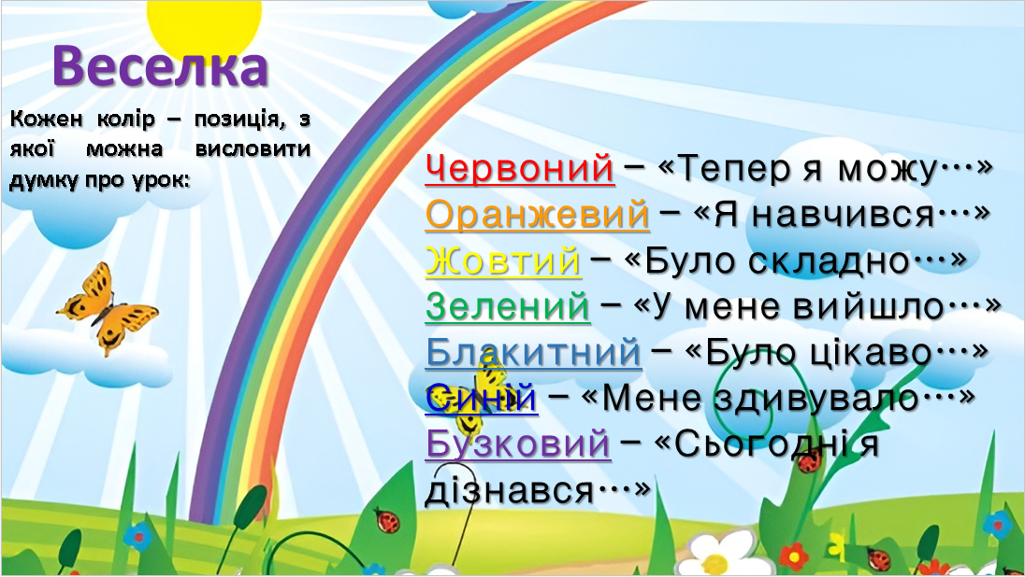
V. Домашнє завдання
Повторити §14 стор.101, письмово №562, 573

